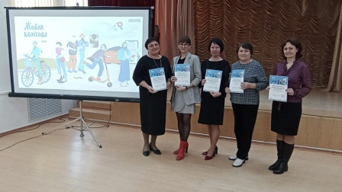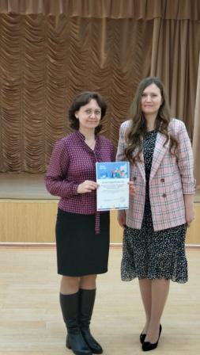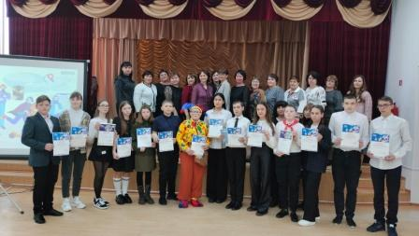

Живая классика - 2024

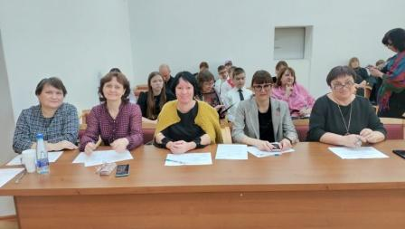

"Живая классика 2024"

Сегодня в Урюпинском районе прошел увлекательный и вдохновляющий муниципальный этап Всероссийского конкурса чтецов "Живая классика 2024". В нем приняли участие талантливые ребята из 6-х — 11-х классов, которые продемонстрировали своё мастерство декламации прозаических произведений русской и зарубежной литературы.

Компетентное жюри столкнулось с непростой задачей — выбрать лучшихсреди достойных участников.

После долгих обсуждений жюри определило победителей. К сожалению ученик нашей школы Темнышов Кирилл не занял призового места, но его выступление в комедийном жанре повеселило жюри и гостей мероприятия.